Tercera



**BOO-KING**

**https://github.com/Ikrae/movilesfinal**

Jorge Rodriguez Guatemala

La aplicación consta de un servicio de librería. Los usuarios podrán ver sus los libros destacados de la categoría seleccionada, así como también agregarlos a sus favoritos.

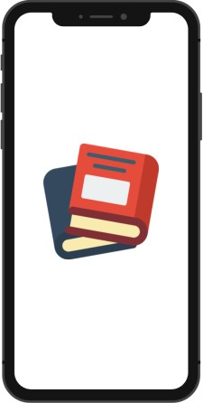

En la primera pantalla estan los parámetros de login y register, por medio de correo y contraseña del lado superior y Google auth en la parte inferior.

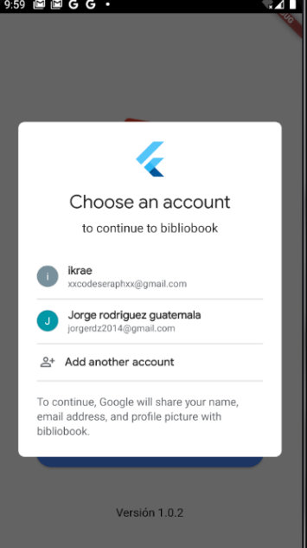

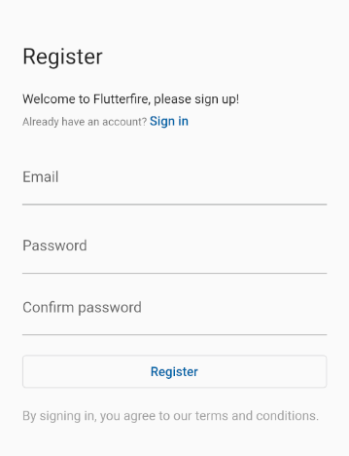

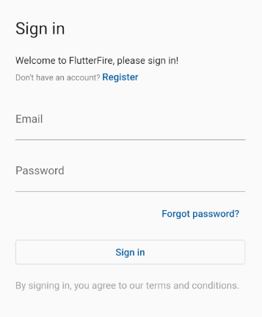

Después viene la pagina de genero, donde el usuario podrá elegir su genero favorito entre los que se muestran en pantalla.

Se muestran los libros dentro de las categorías, dependen de la autenticación de Google, si se accede de alguna manera sin tener credenciales este realizara un timeout.

Al hacer click en algún libro este desplegara toda la información relevante para el cliente. En la parte inferior este podrá agregarlo a sus favoritos.